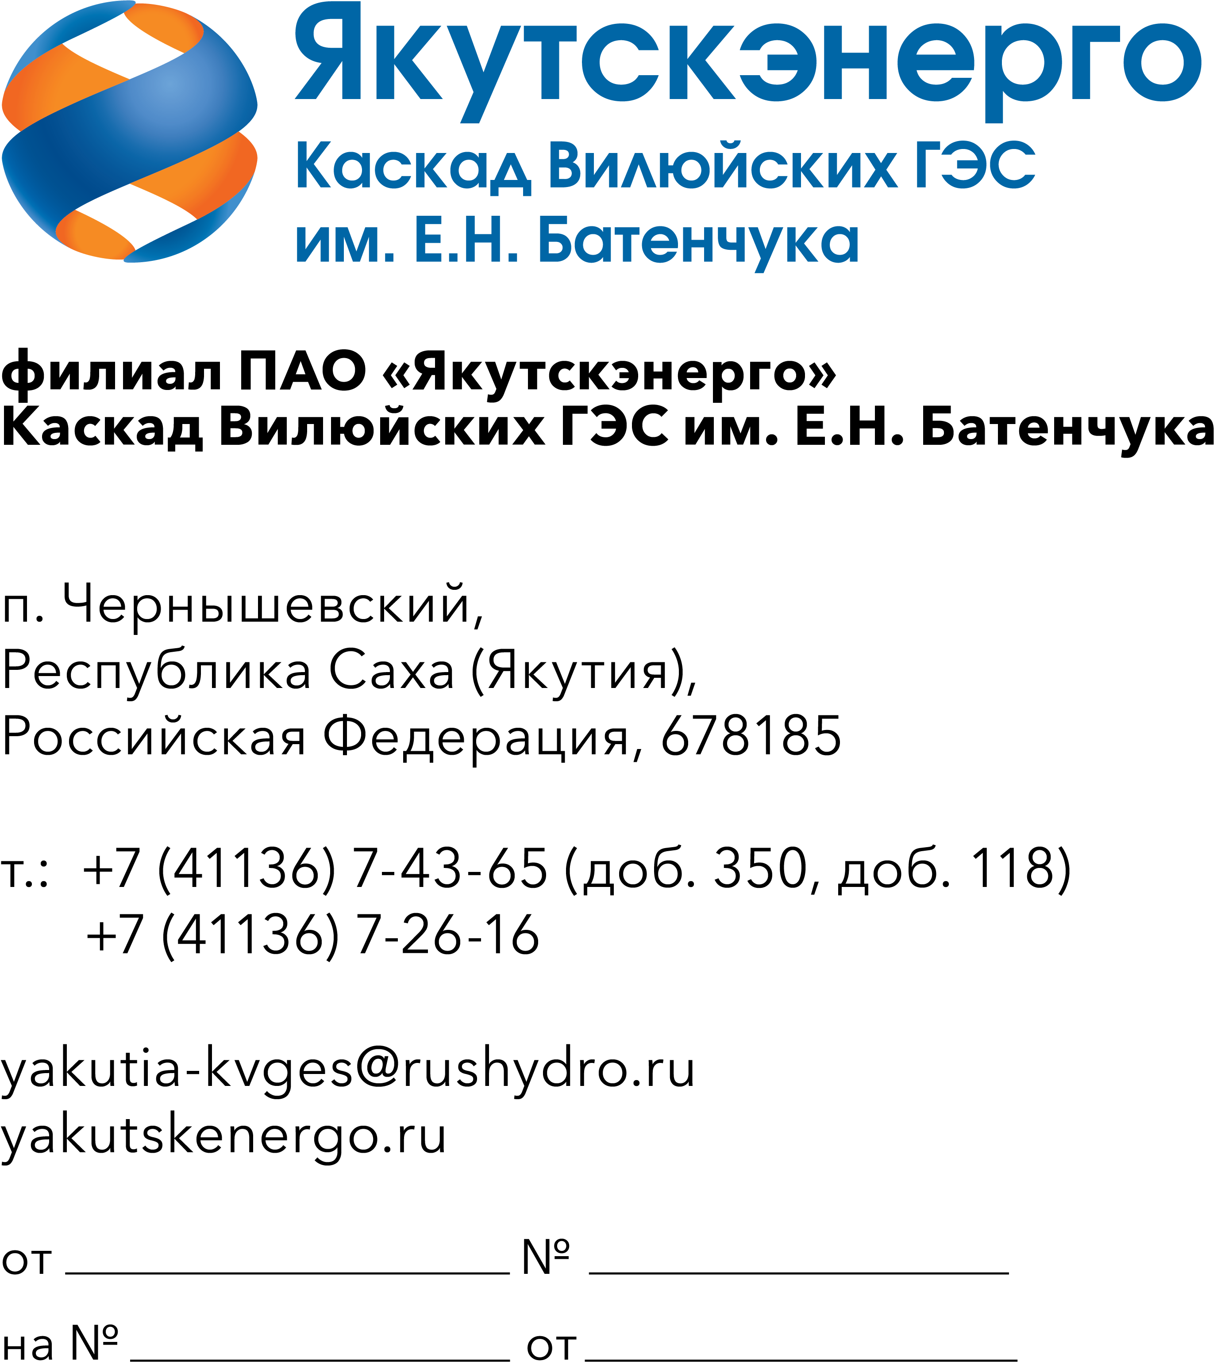

Потенциальным поставщикам продукции

Запрос заявок

Уважаемые господа!

Филиал ПАО «Якутскэнерго» - КВГЭС им. Е.Н. Батенчука (далее – Заказчик), 678185, РС (Якутия), Мирнинский р-он, п.Чернышевский, проводит планирование закупок продукции на 2027 год с длительным сроком изготовления или длительным сроком поставки (сложной логистики) и в этой связи приглашает юридических лиц (далее – Поставщики) подавать свои предложения поставки по лоту «ОКПД2 27.12.10.110 Поставка запасных частей к высоковольтным выключателям в рамках энергоремонтного производства».
Код ОКПД2 : 27.12.10.110 - Выключатели, контакторы и реверсоры переменного тока высокого напряжения (выключатели силовые высоковольтные) и Применение законодательства о национальном режиме - Установлен режим преимущества закупки российской продукции, применяется ко всем позициям указанным в этом запросе:

№ п/п | Наименование  продукции | Тех.описание | Ед. изм. | Кол-во
1 | Колпачок ч.8БП.307.026 для высоковольтного выключателя | Тип: Колпачок Номер чертежа: 8БП.307.026 | шт | 40
2 | Кольцо уплотнительное ВД8.370.470 для высоковольтного выключателя | Тип: Кольцо уплотнительное Номер чертежа: ВД8.370.470 | шт | 9
3 | Подогреватель ВД6.319.024 для высоковольтного выключателя | Тип: Подогреватель Номер чертежа: ВД6.319.024 | шт | 1
4 | Прокладка ВД8.155.059 для высоковольтного выключателя | Тип: Прокладка Номер чертежа: ВД8.155.059 | шт | 7
5 | Прокладка ВД8.370.650 для высоковольтного выключателя | Тип: Прокладка Номер чертежа: ВД8.370.650 | шт | 18
6 | Прокладка ВД8.371.166 для высоковольтного выключателя | Тип: Прокладка Номер чертежа: ВД8.371.166 | шт | 18
7 | Прокладка ВД8.371.310 для высоковольтного выключателя | Тип: Прокладка Номер чертежа: ВД8.371.310 | шт | 36
8 | Прокладка ч.8БП.155.538 для высоковольтного выключателя | Тип: Прокладка Номер чертежа: 8БП.155.538 | шт | 20
9 | Прокладка ч.8БП.372.018 для высоковольтного выключателя | Тип: Прокладка Номер чертежа: 8БП.372.018 | шт | 20
10 | Прокладка ч.8БП.372.281 для высоковольтного выключателя | Тип: Прокладка Номер чертежа: 8БП.372.281 | шт | 25
11 | Сопротивление ВД6.273.051 для высоковольтного выключателя | Тип: Сопротивление Номер чертежа: ВД6.273.051 | шт | 2
12 | Уплотнитель ВД8.370.385 для высоковольтного выключателя | Тип: Уплотнитель Номер чертежа: ВД8.370.385 | шт | 12
13 | Уплотнитель ВД8.370.397.2 для высоковольтного выключателя | Тип: Уплотнитель Номер чертежа: ВД8.370.397.2 | шт | 18
14 | Фильтр ВД5.433.008 для высоковольтного выключателя | Тип: Фильтр Номер чертежа: ВД5.433.008 | шт | 5
15 | Шайба ВД8.370.742 для высоковольтного выключателя | Тип: Шайба Номер чертежа: ВД8.370.742 | шт | 18
16 | Шайба ВД8.371.324 для высоковольтного выключателя | Тип: Шайба Номер чертежа: ВД8.371.324 | шт | 9
17 | Шайба уплотнительная ВД8.370.00Н 25х20х3мм для высоковольтного выключателя | Тип: Шайба уплотнительная Номер чертежа: ВД8-370-ООН Размер:(25х20х3мм) | шт | 9
18 | Шайба уплотнительная ВД8.370.00Н 28х20х3мм для высоковольтного выключателя | Тип: Шайба уплотнительная Номер чертежа: ВД8-370-ООН Размер:(28х20х3мм) | шт | 18
19 | Шайба уплотнительная ВД8.370.00Н 45х35х3мм для высоковольтного выключателя | Тип: Шайба уплотнительная Номер чертежа: ВД8-370-ООН Размер:(45х35х3мм) | шт | 18
20 | Шайба уплотнительная ВД8.370.00Н 55х45х3мм для высоковольтного выключателя | Тип: Шайба уплотнительная Номер чертежа: ВД8-370-ООН Размер:(55х45х3мм) | шт | 18
21 | Шайба уплотнительная ВД8.370.00Н 55х45х5мм для высоковольтного выключателя | Тип: Шайба уплотнительная Номер чертежа: ВД8-370-ООН Размер:(55х45х5мм) | шт | 216
22 | Шайба уплотнительная ВД8.370.00Н 55х50х3мм для высоковольтного выключателя | Тип: Шайба уплотнительная Номер чертежа: ВД8-370-ООН Размер:(55х50х3мм) | шт | 9
23 | Шайба уплотнительная ВД8.370.00Н 75х55х5мм для высоковольтного выключателя | Тип: Шайба уплотнительная Номер чертежа: ВД8-370-ООН Размер:(75х55х5мм) | шт | 9
24 | Шайба уплотнительная ВД8.370.00Н 75х85х3мм для высоковольтного выключателя | Тип: Шайба уплотнительная Номер чертежа: ВД8-370-ООН Размер:(75х85х3мм) | шт | 7
25 | Шайба уплотнительная ВД8.370.381 для высоковольтного выключателя | Тип: Шайба уплотнительная Номер чертежа: ВД8.370.381 | шт | 12
26 | Шайба уплотнительная ВД8.370.389 для высоковольтного выключателя | Тип: Шайба уплотнительная Номер чертежа: ВД8.370.389 | шт | 36
27 | Шайба уплотнительная ВД8.370.390 для высоковольтного выключателя | Тип: Шайба уплотнительная Номер чертежа: ВД8.370.390 | шт | 36
28 | Шайба уплотнительная ВД8.370.392 для высоковольтного выключателя | Тип: Шайба уплотнительная Номер чертежа: ВД8.370.392 | шт | 36
29 | Шайба уплотнительная ВД8.370.393 для высоковольтного выключателя | Тип: Шайба уплотнительная Номер чертежа: ВД8.370.393 | шт | 54
30 | Шайба уплотнительная ВД8.370.396 для высоковольтного выключателя | Тип: Шайба уплотнительная Номер чертежа: ВД8.370.396 | шт | 18
31 | Шайба уплотнительная ВД8.370.397.1 для высоковольтного выключателя | Тип: Шайба уплотнительная Номер чертежа: ВД8.370.397.1 | шт | 18
32 | Шайба уплотнительная ВД8.370.398.1 для высоковольтного выключателя | Тип: Шайба уплотнительная Номер чертежа: ВД8.370.398.1 | шт | 18
33 | Шайба уплотнительная ВД8.370.398.2 для высоковольтного выключателя | Тип: Шайба уплотнительная Номер чертежа: ВД8.370.398.2 | шт | 18
34 | Шайба уплотнительная ВД8.370.399 для высоковольтного выключателя | Тип: Шайба уплотнительная Номер чертежа: ВД8.370.399 | шт | 36
35 | Шайба уплотнительная ВД8.370.400 для высоковольтного выключателя | Тип: Шайба уплотнительная Номер чертежа: ВД8.370.400 | шт | 36
36 | Шайба уплотнительная ВД8.370.401 для высоковольтного выключателя | Тип: Шайба уплотнительная Номер чертежа: ВД8.370.401 | шт | 36
37 | Шайба уплотнительная ВД8.370.405.1 для высоковольтного выключателя | Тип: Шайба уплотнительная Номер чертежа: ВД8.370.405.1 | шт | 36
38 | Шайба уплотнительная ВД8.370.405.2 для масляного выключателя | Тип: Шайба уплотнительная Номер чертежа: ВД8.370.405.2 | шт | 36
39 | Шайба уплотнительная ВД8.370.406 для высоковольтного выключателя | Тип: Шайба уплотнительная Номер чертежа: ВД8.370.406 | шт | 36
40 | Шайба уплотнительная ВД8.370.407.2 для высоковольтного выключателя | Тип: Шайба уплотнительная Номер чертежа: ВД8.370.407.2 | шт | 18
41 | Шайба уплотнительная ВД8.370.420 для высоковольтного выключателя | Тип: Шайба уплотнительная Номер чертежа: ВД8.370.420 | шт | 36
42 | Шайба уплотнительная ВД8.370.423 для высоковольтного выключателя | Тип: Шайба уплотнительная Номер чертежа: ВД8.370.423 | шт | 36
43 | Шайба уплотнительная ВД8.370.424 для высоковольтного выключателя | Тип: Шайба уплотнительная Номер чертежа: ВД8.370.424 | шт | 36
44 | Шайба уплотнительная ВД8.370.425 для высоковольтного выключателя | Тип: Шайба уплотнительная Номер чертежа: ВД8.370.425 | шт | 27
45 | Шайба уплотнительная ВД8.370.448 для высоковольтного выключателя | Тип: Шайба уплотнительная Номер чертежа: ВД8.370.448 | шт | 36
46 | Шайба уплотнительная ВД8.370.449 для высоковольтного выключателя | Тип: Шайба уплотнительная Номер чертежа: ВД8.370.449 | шт | 36
47 | Шайба уплотнительная ВД8.370.450 для высоковольтного выключателя | Тип: Шайба уплотнительная Номер чертежа: ВД8.370.450 | шт | 36
48 | Шайба уплотнительная ВД8.370.461 для высоковольтного выключателя | Тип: Шайба уплотнительная Номер чертежа: ВД8.370.461 | шт | 9
49 | Шайба уплотнительная ВД8.370.478 для высоковольтного выключателя | Тип: Шайба уплотнительная Номер чертежа: ВД8.370.478 | шт | 36
50 | Шайба уплотнительная ВД8.370.479 для высоковольтного выключателя | Тип: Шайба уплотнительная Номер чертежа: ВД8.370.479 | шт | 36
51 | Шайба уплотнительная ВД8.370.480 для высоковольтного выключателя | Тип: Шайба уплотнительная Номер чертежа: ВД8.370.480 | шт | 36
52 | Шайба уплотнительная ВД8.370.484 для высоковольтного выключателя | Тип: Шайба уплотнительная Номер чертежа: ВД8.370.484 | шт | 5
53 | Шайба уплотнительная ВД8.370.526 для высоковольтного выключателя | Тип: Шайба уплотнительная Номер чертежа: ВД8.370.526 | шт | 9
54 | Шайба уплотнительная ВД8.370.528 для высоковольтного выключателя | Тип: Шайба уплотнительная Номер чертежа: ВД8.370.528 | шт | 18
55 | Шайба уплотнительная ВД8.370.529 для высоковольтного выключателя | Тип: Шайба уплотнительная Номер чертежа: ВД8.370.529 | шт | 36
56 | Шайба уплотнительная ВД8.370.530 для высоковольтного выключателя | Тип: Шайба уплотнительная Номер чертежа: ВД8.370.530 | шт | 36
57 | Шайба уплотнительная ВД8.370.531 для высоковольтного выключателя | Тип: Шайба уплотнительная Номер чертежа: ВД8.370.531 | шт | 36
58 | Шайба уплотнительная ВД8.370.533 для высоковольтного выключателя | Тип: Шайба уплотнительная Номер чертежа: ВД8.370.533 | шт | 36
59 | Шайба уплотнительная ВД8.370.550 46х24х5мм для высоковольтного выключателя | Тип: Шайба уплотнительная Номер чертежа: ВД8.370.550 Размер:(46х24х5мм) | шт | 36
60 | Шайба уплотнительная ВД8.370.564 для высоковольтного выключателя | Тип: Шайба уплотнительная Номер чертежа: ВД8.370.564 | шт | 36
61 | Шайба уплотнительная ВД8.370.578 для высоковольтного выключателя | Тип: Шайба уплотнительная Номер чертежа: ВД8.370.578 | шт | 86
62 | Шайба уплотнительная ВД8.370.583 для высоковольтного выключателя | Тип: Шайба уплотнительная Номер чертежа: ВД8.370.583 | шт | 18
63 | Шайба уплотнительная ВД8.370.616 для высоковольтного выключателя | Тип: Шайба уплотнительная Номер чертежа: ВД8.370.616 | шт | 9
64 | Шайба уплотнительная ВД8.370.621 для высоковольтного выключателя | Тип: Шайба уплотнительная Номер чертежа: ВД8.370.621 | шт | 85
65 | Шайба уплотнительная ВД8.370.642 для высоковольтного выключателя | Тип: Шайба уплотнительная Номер чертежа: ВД8.370.642 | шт | 108
66 | Шайба уплотнительная ВД8.370.643 для высоковольтного выключателя | Тип: Шайба уплотнительная Номер чертежа: ВД8.370.643 | шт | 36
67 | Шайба уплотнительная ВД8.370.647 для высоковольтного выключателя | Тип: Шайба уплотнительная Номер чертежа: ВД8.370.647 | шт | 18
68 | Шайба уплотнительная ВД8.370.648 для высоковольтного выключателя | Тип: Шайба уплотнительная Номер чертежа: ВД8.370.648 | шт | 36
69 | Шайба уплотнительная ВД8.370.649 для высоковольтного выключателя | Тип: Шайба уплотнительная Номер чертежа: ВД8.370.649 | шт | 36
70 | Шайба уплотнительная ВД8.370.654 для высоковольтного выключателя | Тип: Шайба уплотнительная Номер чертежа: ВД8.370.654 | шт | 18
71 | Шайба уплотнительная ВД8.370.655 для высоковольтного выключателя | Тип: Шайба уплотнительная Номер чертежа: ВД8.370.655 | шт | 18
72 | Шайба уплотнительная ВД8.370.689 для высоковольтного выключателя | Тип: Шайба уплотнительная Номер чертежа: ВД8.370.689 | шт | 36
73 | Шайба уплотнительная ВД8.370.706 для высоковольтного выключателя | Тип: Шайба уплотнительная Номер чертежа: ВД8.370.706 | шт | 18
74 | Шайба уплотнительная ВД8.370.744 для высоковольтного выключателя | Тип: Шайба уплотнительная Номер чертежа: ВД8.370.744 | шт | 18
75 | Шайба уплотнительная ВД8.370.811 для высоковольтного выключателя | Тип: Шайба уплотнительная Номер чертежа: ВД8.370.811 | шт | 36
76 | Шайба уплотнительная ВД8.370.895 для высоковольтного выключателя | Тип: Шайба уплотнительная Номер чертежа: ВД8.370.895 | шт | 18
77 | Шайба уплотнительная ВД8.370.936 для высоковольтного выключателя | Тип: Шайба уплотнительная Номер чертежа: ВД8.370.936 | шт | 36
78 | Шайба уплотнительная ВД8.370.963 для высоковольтного выключателя | Тип: Шайба уплотнительная Номер чертежа: ВД8.370.963 | шт | 18
79 | Шайба уплотнительная ВД8.371.361 20х6х16мм для высоковольтного выключателя | Тип: Шайба уплотнительная Номер чертежа: ВД8.371.361 Размер:(20х6х16мм) | шт | 36
80 | Шайба уплотнительная ВД8.371.635 200х188х5мм для высоковольтного выключателя | Тип: Шайба уплотнительная Номер чертежа: ВД8.371.635 Размер:(200х188х5мм) | шт | 18
81 | Шайба уплотнительная ВД8.371.642 для высоковольтного выключателя | Тип: Шайба уплотнительная Номер чертежа: ВД8.371.642 | шт | 9
82 | Шайба уплотнительная ВД8.371.651 для высоковольтного выключателя | Тип: Шайба уплотнительная Номер чертежа: ВД8.371.651 | шт | 9
83 | Шайба уплотнительная ВД8.371.715 для высоковольтного выключателя | Тип: Шайба уплотнительная Номер чертежа: ВД8.371.715 | шт | 120
- Срок поставки: с 11.01.2027 г. до 30.04.2027 года
- Оплата по Договору осуществляется Заказчиком в следующем порядке: в течение 7 (семи) рабочих дней (для МСП) /45 (сорока пяти) рабочих дней (прочие юр.лица) с даты подписания Сторонами товарной накладной (ТОРГ-12), акта освидетельствования, акта сдачи-приемки предлагаемой к поставке продукции на основании счета, выставленного Поставщиком.
- Поставщик имеет право подать только одно ценовую заявку. В случае подачи Поставщиком нескольких заявок все они будут отклонены без рассмотрения, по существу.
- Заявка должно быть оформлена по форме, приложенной к настоящему запросу, и быть действительной до «30» _декабря_ 2026 года (не менее 30 дней). В случае, если Поставщик указывает более короткий срок действия своей ценовой заявки, она отклоняется как не отвечающая основным требованиям Заказчика.
- Заявка должна быть подписана лицом, имеющим право в соответствии с законодательством Российской Федерации действовать от лица Поставщика. Заявка также должна быть скреплена печатью Поставщика.
Предлагаемая цена продукции должна быть указана с учетом НДС в текущих ценах, а также должна включать другие обязательные платежи, стоимость всех сопутствующих услуг, в том числе транспортные расходы по адресу: 678185 РФ, Республика Саха (Якутия), Мирнинский улус пос. Чернышевский, грузополучатель КВГЭС им.Е.Н. Батенчука ПАО «Якутскэнерго» или до склада Грузоперевозчика в г.Мирный Республики Саха Якутия для КВГЭС им.Е.Н. Батенчука ПАО "Якутскэнерго"
В предлагаемой заявке должна быть указана информация о стране происхождения и производителе предлагаемой к поставке продукции. Обращаем Ваше внимание, что в отношении данных товаров, происходящих из иностранных государств,
Установлен режим преимущества закупки российской продукции по постановлению Правительства Российской Федерации от 23 декабря 2024 г. N 1875.

Заявка должна быть подана на русском языке. Все цены должны быть выражены в российских рублях.
6. Предложение должно быть подано до 12.00 часов местного времени 07.07.2026 года в следующем порядке: на e-mail: petrukhinaga@rushydro.ru или на площадке ЭТП РАД - Электронная (торговая) площадка: https://tender.lot-online.ru.
- Настоящий запрос не является офертой или публичной офертой Заказчика. Данная процедура запроса не является процедурой проведения конкурса. Заказчик имеет право отказаться от всех полученных заявок по любой причине, не неся при этом никакой ответственности перед Поставщиком.
По техническим вопросам обращаться непосредственно в КВГЭС им.Е.Н.Батенчука ПАО «Якутскэнерго» по следующим телефонам/электронной почте: 8 (41136) 72-2-35,78-378/ электронной почте: petrukhinaga@rushydro.ru (ответственный – инженер Петрухина Г.А.).

Приложение:
- Форма заявки

С уважением,

И.о.директора С.П.Муж

исп. вед.инженер ОМТС КВГЭС
Петрухина Г.А.
тел: 8 (41136) 72-2-35,78-378
е-mail petrukhinaga@rushydro.ru

